Wykorzystanie technologii informacyjno-
-komunikacyjnych w jednostkach administracji
publicznej w 2023 r.
W 2023 r. wszystkie urzędy marszałkowskie wyposażały pracowników w urządzenia przenośne, pozwalające
na mobilne łączenie się
z Internetem w celach służbowych.
89,1%
jednostek administracji publicznej wyposażało pracowników w urządzenia przenośne, pozwalające na mobilne łączenie się z Internetem w celach służbowych

Audyt bezpieczeństwa systemu informacyjnego
W 2023 r. ponad jedna czwarta jednostek administracji publicznej miała wdrożony system ISO zgodny z normą 27001
W 2023 r. audyt bezpieczeństwa systemu informacyjnego przeprowadziło 82,4% jednostek administracji publicznej. Częściej ten rodzaj audytu realizowały jednostki administracji
samorządowej – 82,6% niż administracji rządowej – 75,9%.
Wykres 1. Jednostki administracji publicznej, które przeprowadziły audyt bezpieczeństwa systemu informacyjnego według rodzaju jednostki w 2023 r.
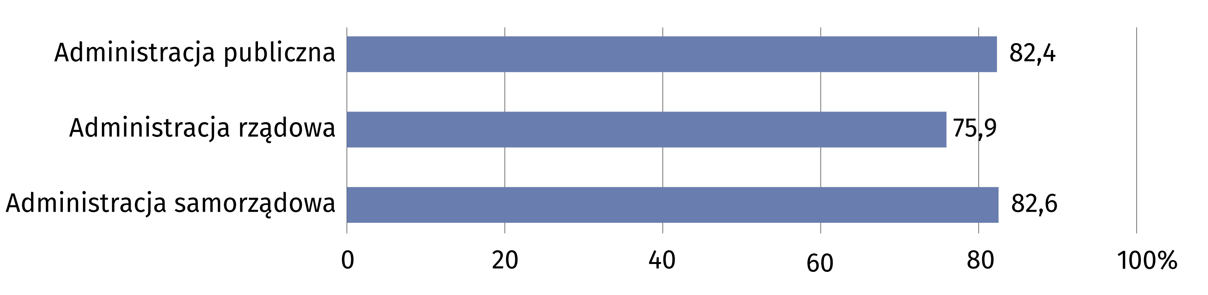

Szkolenia dla pracowników w zakresie technologii informacyjno-komunikacyjnych
Dynamiczny rozwój technologii informacyjno-komunikacyjnych powoduje konieczność podnoszenia kompetencji osób zatrudnionych w jednostkach administracji publicznej. W 2023 r. w tym celu 64,4% jednostek zapewniło odpowiednie szkolenia dla pracowników.
Wykres 2. Jednostki administracji publicznej, które zapewniały szkolenia dla pracowników
w zakresie technologii informacyjno-komunikacyjnych według rodzaju jednostki
w 2023 r.
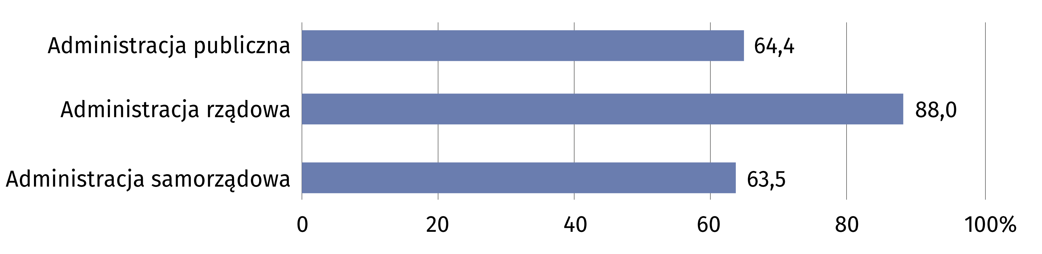

Wsparcie umiejętności cyfrowych obywateli
Konieczność podnoszenia jakości funkcjonowania administracji publicznej w sferze e-usług wymaga wdrażania nowych rozwiązań zarówno dedykowanych dla pracowników, jak i obywateli. W 2023 r. wśród jednostek, które wspierały rozwój umiejętności cyfrowych obywateli, 95,9% z nich wymieniało działania związane z udzielaniem porad/instrukcji w zakresie korzystania z e-usług administracji.

Otwarte dane
W 2023 r. 84,3% jednostek
administracji rządowej korzystało z EZD jako podstawowego sposobu dokumentowania przebiegu załatwiania
i rozstrzygania spraw
W celu ponownego wykorzystywania informacji sektora publicznego jednostki administracji publicznej udostępniają posiadane zasoby informacji. Ich wykorzystywanie sprowadza się przede wszystkim do gospodarczego i społecznego charakteru. Stwarza to możliwość użycia informacji publicznej w nowych produktach czy usługach. W 2023 r. jedna czwarta jednostek administracji publicznej posiadała politykę otwartych danych lub miała wdrożoną strategię związaną z tym obszarem, z czego ponad połowa jednostek administracji rządowej (50,9%).
Wykres 3. Jednostki administracji publicznej, które posiadały politykę otwartych danych
lub miały wdrożoną strategię otwartych danych według rodzaju jednostki
w 2023 r.
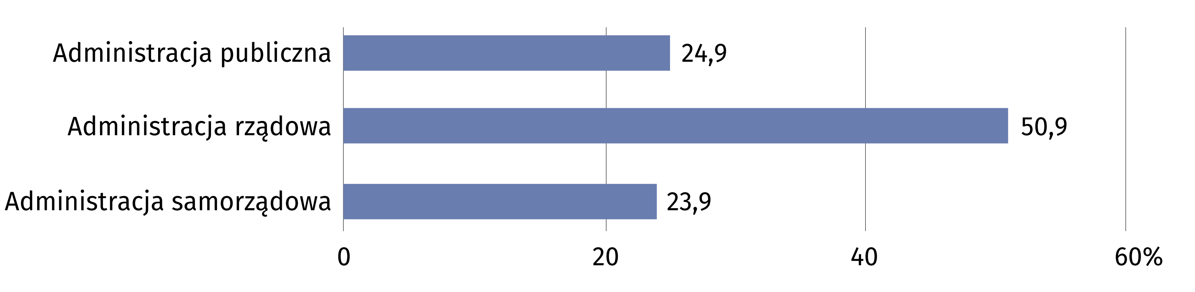

System ERP
Wdrożenie systemu klasy ERP w jednostkach administracji publicznej przekłada się m.in.
na usprawnienie ich działania i optymalizację zarządzania zasobami publicznymi. W 2023 r. prawie połowa jednostek administracji publicznej deklarowała wykorzystanie tego specjalnego oprogramowania (47,7%). ERP znacznie częściej stosowano w administracji rządowej (80,6%) niż samorządowej (46,4%).

E-usługi
Administracja publiczna nieustannie buduje nowe e-usługi, ulepsza istniejące. Wszystko
po to, aby umożliwić załatwianie spraw urzędowych z dowolnego miejsca i w dowolnym czasie. W 2023 r. dostosowanie strony internetowej do obsługi przez urządzenia mobilne deklarowało 96,6% jednostek administracji publicznej. Tłumaczenie stron www posiadało 78,7% jednostek administracji rządowej. Udział w głosowaniach czy konsultacjach społecznych on-line zapewniało 26,8% jednostek administracji publicznej.

Udostępnianie aplikacji oferujących e-usługi
W 2023 r. administracja
rządowa znacznie częściej niż samorządowa monitorowała liczbę spraw załatwianych elektronicznie (72,2% wobec 34,9%)
Aplikacje możliwe do pobrania na urządzenia mobilne uwzględniają specyficzne potrzeby konkretnych grup społecznych obywateli. W 2023 r. 33,8% jednostek administracji publicznej udostępniało aplikacje oferujące e-usługi.

Wykres 4. Jednostki administracji publicznej, które udostępniały aplikacje na urządzenia
mobilne według rodzaju jednostki w 2023 r.
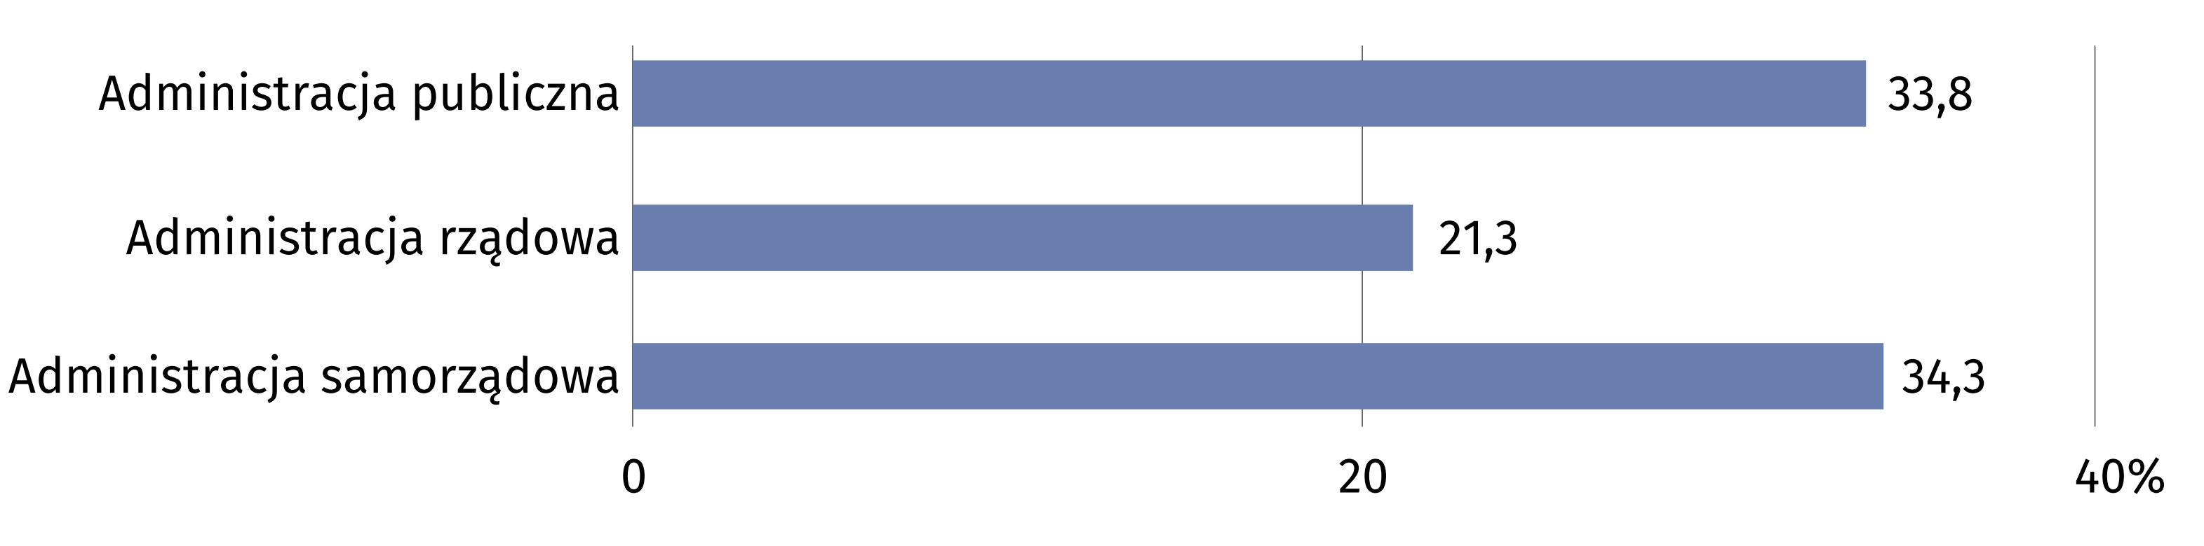

Udostępnianie danych przestrzenych
W 2023 r. 85,4% jednostek administracji publicznej udostępniało dane przestrzenne obywatelom. Tego rodzaju e-usługa najczęściej była upowszechniana w urzędach powiatowych (97,1%).

W przypadku cytowania danych Głównego Urzędu Statystycznego prosimy o zamieszczenie informacji: „Źródło danych GUS”, a w przypadku publikowania obliczeń dokonanych na danych opublikowanych przez GUS prosimy o zamieszczenie informacji: „Opracowanie własne na podstawie danych GUS”.

Opracowanie merytoryczne:  Urząd Statystyczny w Szczecinie  Dyrektor Magdalena Wegner  Tel: 91 459 77 00 | Rozpowszechnianie:  Wydział Współpracy z Mediami  Tel. komórkowy: +48 695 255 032  Tel. stacjonarne: +48 22 608 38 04, +48 22 449 41 45, +48 22 608 30 09  e-mail: obslugaprasowa@stat.gov.pl

stat.gov.pl

@GUS_STAT

@GlownyUrzadStatystyczny

gus_stat

glownyurzadstatystycznygus

glownyurzadstatystyczny
Powiązane opracowania
Społeczeństwo informacyjne w Polsce w 2023 roku
Ważniejsze pojęcia dostępne w słowniku
ERP
Dane przestrzenne
Otwarte dane

